SISTEMA INTELIGENTE DE MONITORAMENTO DE SAÍDA DE PACIENTES EM LEITOS HOSPITALARES
Angelo Ribeiro Blanco ⁽¹⁾, Maria Juliana Salmazzi de Oliveira ⁽²⁾, Vinicius Ribeiro Monteiro ⁽³⁾, Thais Giuliana Santana Balogh ⁽⁴⁾ Orientador: Prof. Wellington Silva de Souza. ⁽¹⁾ 10-ENGBIO-00340130, ⁽²⁾ 10-ENGBIO-00311793, ⁽³⁾ 10-ENGBIO-00293024 ⁽⁴⁾ 10-ENGBIO-00333391.
RESUMO
A segurança do paciente tornou-se prioridade nas instituições de saúde devido à elevada incidência de eventos adversos, entre os quais as quedas em leitos hospitalares se destacam pela frequência e gravidade. Essas ocorrências geram consequências clínicas, emocionais e sociais, prolongando internações e aumentando custos assistenciais. Apesar da existência de protocolos preventivos, como escalas de risco e barreiras físicas, tais estratégias demonstram baixa eficácia em contextos de alta demanda assistencial. Nesse cenário, a Engenharia Biomédica desponta como área estratégica para o desenvolvimento de tecnologias assistivas acessíveis. Com base nesse princípio, o estudo apresenta um Sistema Inteligente de Monitoramento de Saída de Pacientes em Leitos Hospitalares, desenvolvido a partir do microcontrolador ESP32 integrado a sensores de células de carga, alarmes sonoros e displays informativos. O protótipo opera por meio da detecção de variações de pressão no leito, acionando alertas imediatos à equipe de enfermagem diante de tentativas de saída do paciente. Os testes realizados demonstraram resposta rápida e eficiente, diferenciando-se das camas com balança integrada por focar exclusivamente na prevenção de quedas. O sistema apresenta baixo custo, fácil adaptação a leitos já existentes e potencial de implementação em hospitais públicos e privados. Os resultados evidenciam a viabilidade técnica e funcional da proposta, que contribui para a redução de eventos adversos, otimização de recursos hospitalares e fortalecimento da cultura de segurança do paciente. A solução abre caminho para integrações futuras com sistemas hospitalares e plataformas em nuvem, ampliando seu impacto em larga escala.
Palavras-chave: Segurança do paciente; Prevenção de quedas; Internet das Coisas; Monitoramento hospitalar; Engenharia biomédica.
- Introdução
A segurança do paciente é um dos pontos centrais da qualidade em saúde e ganhou destaque internacional desde a criação da Aliança Mundial para a Segurança do Paciente pela Organização Mundial da Saúde (OMS), em 2002, que estabeleceu como prioridade global a redução de eventos adversos e a promoção de práticas seguras [1]. No Brasil, esse movimento foi fortalecido em 2013, com a implementação do Programa Nacional de Segurança do Paciente (PNSP), instituído pelo Ministério da Saúde, que busca padronizar protocolos de segurança e estimular os hospitais a adotarem ações de prevenção e monitoramento de riscos [2]. Mais recentemente, a Agência Nacional de Vigilância Sanitária (ANVISA) passou a reforçar normas que envolvem tanto processos assistenciais quanto requisitos técnicos de equipamentos médico-hospitalares, visando garantir que as instituições de saúde disponham de meios adequados para proteger pacientes e profissionais. Mesmo com todas essas iniciativas, os eventos adversos continuam a acontecer e, entre eles, as quedas de pacientes hospitalizados se destacam como um dos mais frequentes e preocupantes.
As quedas em leitos, representam risco elevado para pacientes de diferentes faixas etárias, principalmente idosos, acamados ou em recuperação de cirurgias. Esses episódios podem gerar fraturas, traumatismos cranianos, sangramentos, complicações clínicas, prolongando o tempo de internações dos pacientes [3]. Além das consequências físicas imediatas, as quedas hospitalares também acarretam efeitos psicológicos e sociais, pois reduzem a confiança do paciente em relação ao hospital ou clínica, que esse indivíduo estará presente, aumentam o medo de movimentação e diminuem a autonomia, impactando diretamente na qualidade de vida durante o período que permanecer internado. Do ponto de vista da equipe multiprofissional, esses eventos exigem maior vigilância e sobrecarregam a rotina da equipe assistencial e equipe médica, além de afetarem a relação entre pacientes, familiares e profissionais de saúde. Esse cenário mostra que, mesmo com protocolos já existentes, o problema continua a exigir novas soluções.
Dados nacionais reforçam a dimensão do problema. Entre os anos de 2000 e 2020, foram registradas mais de 1,7 milhão de internações de idosos por quedas no Sistema Único de Saúde (SUS), com altos índices de morbidade [4]. O Estudo Longitudinal da Saúde dos Idosos Brasileiros (ELSI-Brasil), realizado entre 2015 e 2016, mostrou que cerca de 25% dos idosos entrevistados relataram ao menos uma queda no período de 12 meses [5]. Em faixas etárias acima de 80 anos, o risco chega a 40% [6]. Esses dados refletem a gravidade do problema também em ambiente hospitalar, onde a mobilidade limitada, o uso de medicações e a fragilidade clínica aumentam a probabilidade de acidentes. Pesquisas internacionais indicam que a incidência média varia entre 3 á 5 quedas por mil pacientes-dia, sendo que até metade delas resulta em algum tipo de lesão, e aproximadamente 10% em fraturas ou traumas graves [7]. Além do impacto clínico, há também consequências emocionais e sociais, já que o paciente pode desenvolver medo de novas quedas e perder autonomia, enquanto familiares e equipes de saúde ficam sobrecarregados. Esses dados mostram que, mesmo com escalas de risco, grades laterais e treinamentos para a equipe, os métodos tradicionais não são suficientes para impedir que quedas continuem acontecendo.
No campo tecnológico para a área da saúde, algumas soluções já estão disponíveis, como camas hospitalares equipadas com sistemas de pesagem integrados. Esses equipamentos permitem o monitoramento contínuo do peso do paciente, voltados a pacientes bariátricos, auxiliando em avaliações clínicas, especialmente em unidades de terapia intensiva. Entretanto, apresentam limitações significativas. O custo elevado de aquisição e manutenção restringe seu uso em hospitais de pequeno e médio porte, e até mesmo em instituições públicas de maior porte, como hospitais universitários, onde os recursos são limitados. Além disso, esses equipamentos têm como função principal o monitoramento do peso e não foram projetados para alertar a equipe de enfermagem sobre tentativas de saída do leito. Essa lacuna tecnológica abre espaço para novas propostas que sejam mais acessíveis, práticas e com foco direto na prevenção de quedas hospitalares.
Essa realidade aponta para uma abertura tecnológica como a ausência de sistemas acessíveis e específicos para auxiliar na prevenção de quedas hospitalares. É nesse ponto que a Engenharia Biomédica assume um papel essencial, pois é uma área interdisciplinar que integra conhecimentos de engenharia elétrica, eletrônica, programação, informática e ciências da saúde para criar soluções que melhorem diagnósticos, tratamentos e monitoramentos. A formação do engenheiro biomédico está voltada justamente para identificar problemas concretos em saúde e propor soluções inovadoras e tecnicamente viáveis.
Com o avanço da Internet das Coisas (IoT), sensores de baixo custo e microcontroladores como o ESP32 se tornaram ferramentas importantes para o desenvolvimento de soluções hospitalares. Esses dispositivos permitem integrar sensores, processar dados e acionar respostas em tempo real, criando sistemas inteligentes de monitoramento [8]. Pesquisas recentes demonstram que a IoT pode ser usada para o acompanhamento remoto de pacientes em domicílio e em hospitais [9], além de viabilizar arquiteturas de sistemas que aplicam análise em tempo real para melhorar a qualidade do cuidado [10]. Outra tendência é a aplicação de inteligência artificial (IA) para análise contínua de sinais e imagens em hospitais, com resultados promissores na prevenção de quedas [11]. No entanto, a maioria dessas soluções ainda se concentra em ambientes de alta tecnologia e elevado custo, o que limita sua implementação em larga escala no Brasil. Ainda assim, esses avanços comprovam que a tecnologia é capaz de oferecer soluções mais eficazes, mas também mostram que ainda há espaço para propostas direcionadas a realidades como a brasileira, onde os custos e a acessibilidade são fatores determinantes.
Além da questão da acessibilidade, é importante destacar que a utilização de tecnologias assistivas voltadas à segurança do paciente também tem impacto direto na rotina hospitalar. Um sistema que alerta a equipe de enfermagem de forma automática, sem depender da observação constante, reduz a sobrecarga de trabalho e amplia a eficiência operacional. Assim, a tecnologia torna-se um apoio importante ao cuidado, permitindo os profissionais de saúde concentrem suas atenções em atividades clínicas mais complexas e em pacientes com maior necessidade de acompanhamento presencial.
Outro ponto relevante é que o uso de sensores e microcontroladores, como o ESP32, demonstra que soluções simples e de baixo custo podem atingir resultados expressivos quando bem planejadas. Isso reforça o papel da Engenharia Biomédica em identificar problemas práticos e desenvolver ferramentas funcionais que realmente contribuam para o ambiente hospitalar. Dessa forma, o projeto busca não apenas propor uma inovação tecnológica, mas também evidenciar a importância da integração entre tecnologia e assistência humanizada.
O desenvolvimento de dispositivos inteligentes para o ambiente hospitalar deve sempre considerar o equilíbrio entre funcionalidade, segurança e facilidade de uso. Um sistema muito complexo pode tornar-se inviável na rotina clínica, enquanto uma solução simples demais pode deixar de atender às necessidades reais do hospital. Por isso, o projeto de conclusão de curso foi planejado de modo a unir praticidade e confiabilidade, permitindo adaptação a diferentes tipos de leitos e perfis de pacientes. Essa característica amplia o potencial de aplicação e reforça a utilidade do sistema em unidades públicas e privadas, contribuindo para a consolidação de uma cultura de segurança do paciente.
Diante desse cenário, este trabalho teve como objetivo desenvolver um Sistema Inteligente de Monitoramento de Saída de Pacientes em Leitos Hospitalares, com foco em prevenir quedas e aumentar a segurança do paciente. O sistema foi construído com base no microcontrolador ESP32, sensores de células de carga, displays LCD e OLED, memória EEPROM e alarmes sonoros para notificação imediata da equipe de enfermagem. Diferentemente de propostas restritas à simulação, o projeto resultou em um protótipo físico funcional, validado em ambiente de teste tanto virtual quanto físico. A implementação incluiu uma programação estruturada em mais de 1.350 linhas de código, o que demonstra que o projeto não se limitou apenas à base de criação eletrônica, mas também exigiu um aprofundamento significativo em programação, ampliando a complexidade técnica e o nível de conhecimento aplicado.
Durante a fase de testes, o protótipo mostrou capacidade de detectar variações de pressão no leito associadas a tentativas de saída do paciente e emitir alertas sonoros de forma rápida e eficiente. Essa característica diferencia o sistema das camas com balança integradas, ao direcionar sua aplicação especificamente para a prevenção de quedas, e não apenas para o acompanhamento de peso. Além disso, o projeto foi concebido para ser acessível e adaptável, podendo ser instalado em camas já existentes, sem necessidade de substituição do mobiliário hospitalar, o que amplia sua aplicabilidade em diferentes contextos, incluindo hospitais públicos e privados.
A relevância desse trabalho se manifesta em diferentes dimensões. Do ponto de vista social, contribui para a redução de riscos associados às quedas hospitalares, promovendo maior segurança e qualidade de vida para pacientes e familiares. Sob a perspectiva econômica, apresenta uma solução de baixo custo, que pode reduzir gastos com complicações decorrentes de quedas e otimizar os recursos hospitalares. Em termos científicos e tecnológicos, reforça o papel da Engenharia Biomédica no desenvolvimento de dispositivos inovadores, aplicando conceitos de IoT, programação embarcada e integração de sensores. Do ponto de vista acadêmico, este projeto representa a consolidação de conhecimentos adquiridos ao longo da formação, demonstrando a capacidade do grupo em transformar teoria em prática e em desenvolver uma solução funcional e relevante para o contexto hospitalar.
Os resultados obtidos confirmaram a eficácia do sistema e reforçam sua contribuição como alternativa viável de monitoramento hospitalar. Além disso, o trabalho abre espaço para novos estudos, como a integração do protótipo com sistemas hospitalares de gestão, o desenvolvimento de interfaces gráficas mais avançadas e a inclusão de conectividade em nuvem para permitir monitoramento remoto em tempo real. Essas perspectivas apontam para a possibilidade de expandir a solução, transformando-a em ferramenta ainda mais completa e aplicável em larga escala.

- Metodologia
A metodologia adotada foi estruturada para integrar fundamentação teórica e desenvolvimento técnico, com foco na criação de um sistema inteligente para monitoramento de pacientes acamados. O processo foi dividido em duas etapas principais: pesquisa bibliográfica e desenvolvimento do protótipo.
Na etapa teórica, foram consultadas bases científicas como SciELO, PubMed, Google Scholar e Biblioteca Virtual em Saúde, utilizando descritores relacionados à segurança do paciente, prevenção de quedas e Internet das Coisas aplicada à saúde. A seleção dos estudos priorizou publicações recentes e com aderência ao tema de tecnologia assistiva hospitalar.
Com base nesse embasamento, iniciou-se a fase experimental utilizando a plataforma Wokwi para simulação eletrônica. O sistema foi projetado tendo como núcleo o microcontrolador ESP32, selecionado por sua conectividade Wi-Fi/Bluetooth, múltiplas portas digitais e baixo custo. Foram integrados os seguintes componentes: células de carga com módulos HX711, displays LCD e OLED via protocolo I2C, buzzer piezoelétrico, teclado matricial 4x4, seis botões físicos e memória EEPROM para armazenamento de parâmetros.
Os sensores foram configurados para detectar variações de peso no leito, enquanto os atuadores foram programados para emitir alertas sonoros e visuais em situações de risco. A comunicação entre os dispositivos seguiu o protocolo I2C para os displays e portas digitais para teclado, botões e módulos de leitura das células de carga.
Toda a lógica de controle foi implementada em linguagem C/C++, no ambiente Arduino IDE, abrangendo calibração, monitoramento contínuo, acionamento de alarmes e registro de informações persistentes na EEPROM. A simulação permitiu avaliar diferentes cenários de uso e validar a resposta do sistema antes da construção física. Essa abordagem metodológica combinou agilidade e confiabilidade, permitindo desenvolver um modelo funcional com potencial de replicação e expansão para redes de monitoramento hospitalar.
Durante o desenvolvimento, o processo também exigiu atenção especial à organização do código e à padronização dos componentes. Essa etapa foi essencial para garantir que o sistema permanecesse estável, modular e de fácil manutenção, especialmente considerando a integração simultânea de múltiplos sensores e módulos. Foram realizados diversos testes de conexão e leitura dos sensores para evitar falhas durante a calibração, garantindo estabilidade nas medições. O processo de calibração consistiu na comparação entre pesos conhecidos e os valores exibidos pelo sistema, ajustando o fator de correção até que as leituras se mantivessem consistentes. Essa etapa foi fundamental para assegurar que as variações de peso detectadas representassem com precisão o movimento real do paciente sobre o leito.
Durante os testes de simulação na plataforma Wokwi, foram explorados diferentes cenários de variação de peso, desde pequenas oscilações até retiradas completas da carga. Isso possibilitou analisar o tempo de resposta do sistema e a sensibilidade das células de carga. Observou-se que o protótipo reagia de maneira rápida e estável, emitindo o alerta sonoro em poucos segundos após a variação do peso. Essa resposta imediata é essencial em situações reais, pois permite à equipe de enfermagem agir com rapidez diante de uma tentativa de saída do paciente. Depois foi visto em simulações com o próprio protótipo, utilizando objetos para simulação de pacientes reais. O protótipo respondeu corretamente a todos os comandos de testes de forma aceitável.
O código desenvolvido foi estruturado de forma modular, o que facilita futuras alterações e expansões. Essa organização também permitiu a implementação de funções adicionais, como armazenamento de histórico e registro de data e hora de cada evento. A adoção dessa estrutura modular é coerente com as boas práticas de desenvolvimento de sistemas embarcados, reforçando a qualidade técnica do projeto e sua viabilidade de aplicação em ambientes hospitalares.
A metodologia empregada, portanto, não se limitou à construção de um protótipo físico, mas envolveu uma série de procedimentos de análise, verificação e validação. Esse conjunto de ações garantiu a confiabilidade do sistema e demonstrou que, mesmo em condições controladas, foi possível obter resultados consistentes e próximos ao comportamento esperado em uma aplicação real.

2.1 Cronograma de Atividades

Tabela 1 - Cronograma de atividades detalhado

2.2 Materiais Utilizados
Para o desenvolvimento do monitor hospitalar inteligente, foram empregados diversos componentes eletrônicos e módulos integrados, selecionados conforme suas especificações técnicas, compatibilidade funcional e eficiência operacional. A escolha dos elementos visou garantir a precisão nas medições, a confiabilidade dos dados obtidos e a facilidade de integração entre os subsistemas do projeto.
Os principais elementos utilizados foram:
Processador principal: responsável pelo processamento lógico e pela execução do código-fonte, composto por aproximadamente 1.354 linhas de programação. Este componente constitui o núcleo de controle do sistema, gerenciando a leitura dos sensores, o processamento dos dados e a comunicação entre os módulos.
Módulo RTC (Real Time Clock): empregado para o registro preciso de data e hora, assegurando rastreabilidade temporal dos eventos, medições e registros de pacientes.
Buzzer passivo 5V: utilizado como sinalizador sonoro, emitindo alertas e confirmações durante as etapas de operação do dispositivo.
Células de carga: foram utilizadas quatro células de carga de 50 kg cada, totalizando 200 kg de capacidade máxima. As células foram conectadas em ponte de Wheatstone, permitindo leitura conjunta e equilibrada dos sinais elétricos [12,13].
Amplificador HX711: módulo responsável pela amplificação e conversão analógico-digital dos sinais provenientes das células de carga, garantindo alta precisão e sensibilidade nas medições [14,15].
Displays de visualização: inicialmente foi utilizado um display OLED 0.96” I2C branco, destinado à exibição de informações básicas como status e mensagens do sistema. Contudo, verificou-se que o tamanho reduzido dificultava a leitura à distância. Assim, optou-se pela substituição por um display OLED 2.42” azul (SSD1309 128x64), que proporcionou melhor legibilidade e maior área útil de exibição, atendendo de forma mais adequada às necessidades clínicas do projeto. Além disso, foi empregado um display LCD 16x2 branco no azul, acoplado a um módulo adaptador I2C, para apresentação de dados de pesagem e identificação do paciente.
Teclado matricial de membrana (16 teclas): implementado como interface de entrada de dados, permitindo a inserção de informações e comandos diretamente no sistema.
Conectores e jumpers (macho–macho e fêmea–fêmea): empregados para interligar os módulos e a placa principal, garantindo confiabilidade elétrica e facilidade de manutenção.
Protoboard de 1660 pontos: utilizada durante a fase de testes e validação do circuito, possibilitando ajustes rápidos e substituições de componentes sem a necessidade de soldagem.
Placa de circuito impresso (PCI): desenvolvida com trilhas na face inferior, otimizando a disposição física dos componentes e reduzindo interferências eletromagnéticas.
A substituição do display inicial foi uma decisão técnica fundamentada na análise de usabilidade do sistema. Durante os testes preliminares, observou-se que o display de 0,96” não oferecia visibilidade adequada para os testes de precisão com a conexão web, especialmente sob diferentes condições de iluminação. Dessa forma, a adoção do modelo de 2,42” representou uma melhoria significativa na ergonomia visual e na experiência do usuário, permitindo a leitura mais clara e imediata das informações apresentadas no monitor. Essa alteração demonstra a evolução do projeto em direção à eficiência prática e à adequação ao ambiente qual será instalado.

2.3 Análise de Custos dos Componentes do Protótipo
Esta seção apresenta a análise dos custos referentes aos materiais e componentes utilizados para a construção do protótipo. O levantamento foi realizado com base em valores médios de mercado obtidos no mês de agosto de 2025, considerando itens eletrônicos, módulos de controle, sensores e dispositivos auxiliares empregados no projeto.
A Tabela 1 discrimina o valor unitário e total de cada componente empregado na montagem do sistema:
Tabela 2 – Análise de custos dos componentes do protótipo.

O custo total estimado para o desenvolvimento do protótipo foi de R$ 321,90, valor que engloba todos os componentes eletrônicos, sensores e módulos utilizados na estrutura e funcionamento do sistema.
Vale ressaltar que esse orçamento se refere exclusivamente aos materiais de hardware, não contemplando despesas adicionais como ferramentas, mão de obra, transporte ou eventuais custos de prototipagem complementar. Durante o desenvolvimento, também foi necessário deslocar-se até a faculdade para a realização de testes conjuntos, fato que, embora não esteja refletido no valor apresentado, contribuiu para o progresso e validação do protótipo.
Todos os componentes listados foram cuidadosamente integrados para compor o protótipo final, garantindo que cada módulo e sensor desempenhasse sua função dentro do sistema. A combinação desses elementos resultou em uma estrutura funcional e coesa, na qual os dispositivos eletrônicos, sensores de pesagem, módulos de controle e interfaces de usuário interagem de forma sincronizada, permitindo a realização dos testes de monitoramento previstos. A seguir, a Figura 1 apresenta o interior do protótipo, evidenciando a disposição e a conexão de todos os componentes adquiridos.
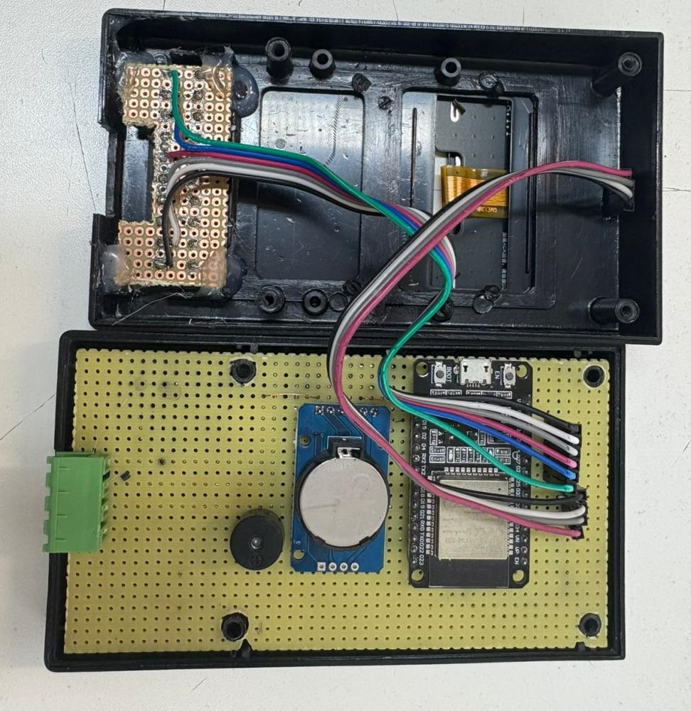
Figura 1 - Interior do protótipo com todos os componentes adquiridos. (Fonte: Autores, 2025.)

2.4 Princípio de Funcionamento das Células de Carga
As células de carga utilizadas neste protótipo são dispositivos do tipo Z, que apresentam alta sensibilidade e estabilidade para medições de força em faixas de peso variadas [12]. Esse tipo de célula recebe essa denominação devido ao formato estrutural em “Z”, o qual possibilita a concentração das deformações em regiões específicas da peça metálica. Essa característica geométrica permite que os extensômetros (strain gauges), sensores colados à superfície da célula, detectem de forma mais precisa as variações de resistência elétrica resultantes da aplicação de carga [12].
Quando uma força é exercida sobre a célula, ocorre uma deformação controlada em sua estrutura, alterando a resistência elétrica dos extensômetros. Essa variação é convertida em um sinal elétrico analógico de baixa amplitude, o qual é posteriormente amplificado e digitalizado pelo módulo HX711, responsável por aumentar a sensibilidade da leitura e eliminar interferências externas [12; 14].
De acordo com Costa (2023), a combinação entre as células de carga e o HX711 permite o desenvolvimento de sistemas de pesagem e monitoramento de baixo custo, mantendo boa acurácia e repetibilidade [14]. No contexto deste protótipo, os sinais digitais gerados pelo HX711 são transmitidos ao processador principal, que interpreta as leituras para exibição em display LCD e na interface web, possibilitando o monitoramento em tempo real do peso aplicado [14]. Essa integração demonstra como a junção de componentes acessíveis e de precisão adequada pode viabilizar soluções tecnológicas eficientes para aplicações biomédicas e de monitoramento hospitalar [12; 14].

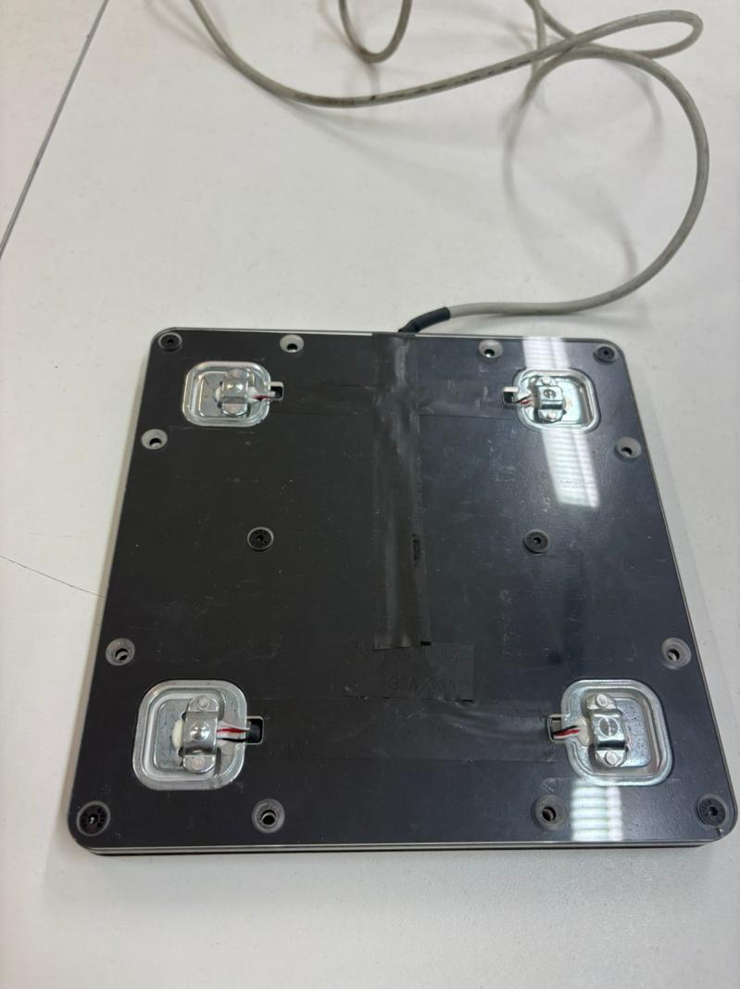
Figura 2 - Lado inferior do módulo de células de carga integrado ao amplificador HX711, responsável pela medição de peso do paciente. (Fonte: Autores, 2025.)

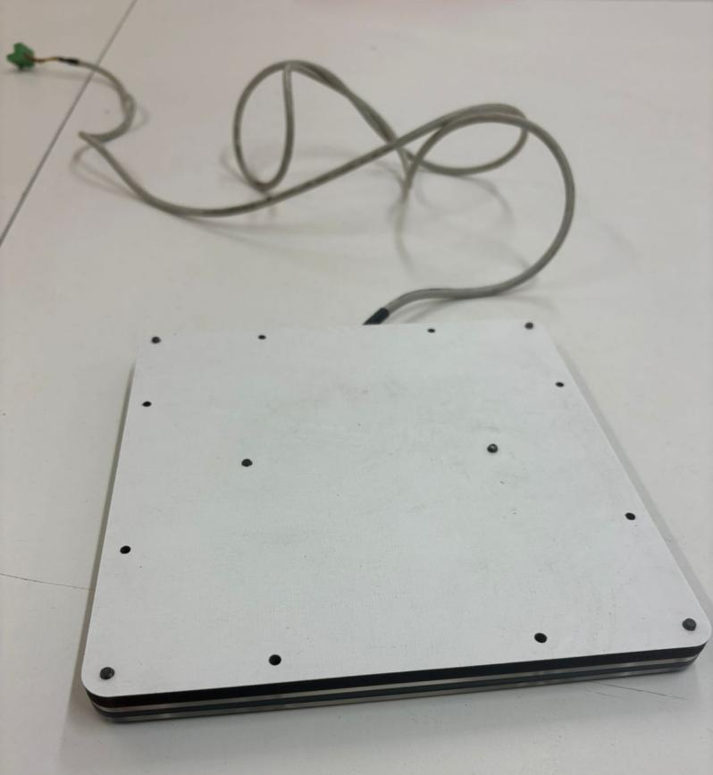
Figura 3 - Lado superior do módulo de células de carga integrado ao amplificador HX711, responsável pela medição de peso do paciente. (Fonte: Autores, 2025.)

2.5 Procedimentos de Implementação e Funcionamento do Sistema
O desenvolvimento do sistema seguiu uma sequência de etapas lógicas e funcionais, com foco na precisão da pesagem e na segurança do paciente. A estrutura de implementação foi baseada em princípios da engenharia de software, priorizando modularidade, confiabilidade e usabilidade da aplicação [16; 17].
Inicialização do sistema: ao conectar o dispositivo via USB ao computador, conforme ilustrado na Figura 4, o processador realiza a verificação dos módulos conectados e carrega as bibliotecas necessárias para a execução do código. Durante essa etapa, o sistema também tenta estabelecer conexão com a internet. Caso a rede não esteja disponível, o monitor opera normalmente em modo offline, preservando suas funções principais, porém sem acesso à interface web [17].
O protótipo físico atua como a unidade principal do sistema, abrigando os componentes eletrônicos e módulos de controle, funcionando de forma análoga a uma “placa-mãe”. É responsável por gerenciar a comunicação entre os sensores, o módulo amplificador e o processador, garantindo o correto funcionamento da interface web e do display local. Inicialmente, a função web ainda não estava implementada, embora fosse um requisito previsto desde as fases iniciais do projeto [16]. Nos testes preliminares, foram realizadas avaliações utilizando apenas o protótipo físico e o display, que apresentam as seguintes funcionalidades:
Função de tara: responsável por zerar o valor de referência das células de carga, eliminando o peso próprio da estrutura e garantindo medições precisas [13]. Esta função é acionada pelo Botão 1.
Cadastro e reconhecimento de paciente: permite registrar novos usuários e identificar pacientes previamente cadastrados. O nome do paciente é exibido simultaneamente no display local e na interface web. O cadastro é iniciado pelo Botão 3, que sincroniza os dados com a interface web quando o sistema está conectado à internet [8; 9].
Pesagem inicial: após o cadastro, é realizada a pesagem do paciente, servindo como referência para os cálculos de alerta e início do monitoramento contínuo [13].
Início e monitoramento contínuo: o sistema realiza a leitura de peso em tempo real. Caso o valor registrado esteja abaixo do limite configurado (percentual de alerta ou peso mínimo), o buzzer é acionado, emitindo um sinal sonoro que indica a saída do paciente do leito. O monitoramento é controlado pelo Botão 2, permitindo iniciar ou pausar a coleta de dados conforme a necessidade clínica [11].
Finalização do monitoramento e reinicialização: o alarme é interrompido automaticamente quando o paciente retorna ao leito ou pode ser finalizado manualmente pela equipe de enfermagem. O Botão 4 possibilita reiniciar o sistema ou encerrar completamente o monitoramento. Todas as informações registradas são salvas no banco de dados, garantindo rastreabilidade e integridade dos dados [17].
A versão web foi desenvolvida com o objetivo de aprimorar a aplicabilidade do sistema em ambientes hospitalares, proporcionando maior controle, segurança e usabilidade [8; 10]. Entre suas principais funções, destacam-se:
Registro de eventos e exportação: todos os eventos, como inicialização e parada do sistema, status da rede, alarmes e retorno do paciente ao leito, são registrados com data e hora. É possível enviar essas informações por e-mail ou exportá-las em formato .txt para fins de documentação e auditoria [10].
Consulta de históricos: o sistema armazena e disponibiliza medições anteriores, permitindo análise comparativa e acompanhamento da evolução do paciente ao longo do tempo [9].
Configurações do monitor: esta função, detalhada posteriormente na seção referente à interface web, permite ajustar o percentual mínimo de variação e o peso limite de alerta. O cálculo baseia-se no peso inicial do paciente e é calibrado para reconhecer pequenas oscilações, como quando o paciente se senta ou realiza movimentos leves. Quando o peso registrado ultrapassa o limite configurado, o sistema emite um alerta sonoro, indicando uma possível saída do leito [13; 15].

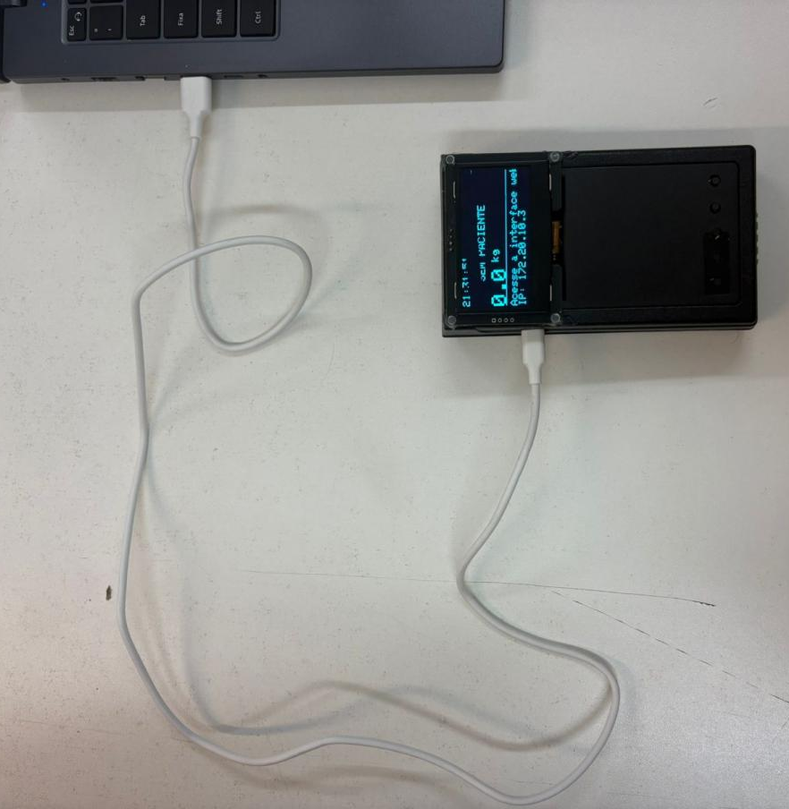
Figura 4 - Protótipo físico conectado no computador via USB (Fonte: Autores, 2025.)

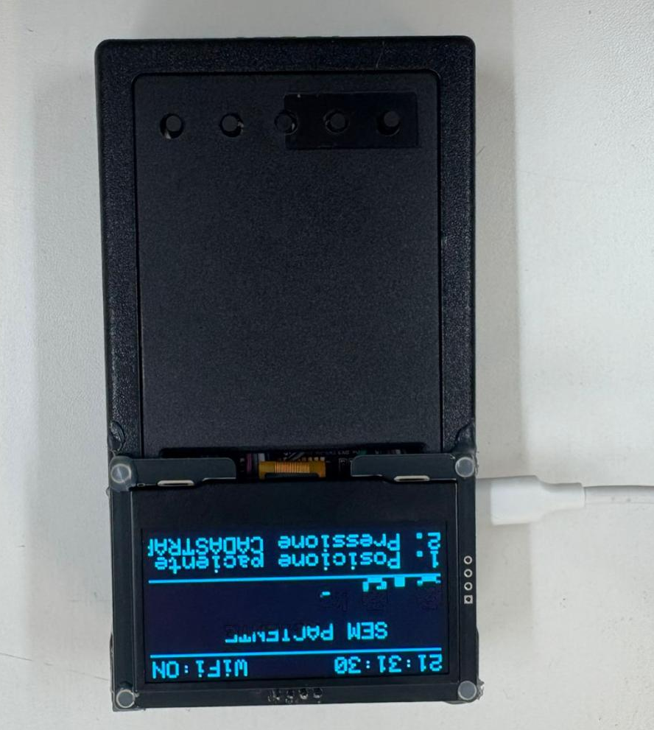
Figura 5 - Protótipo físico com botões completo (Fonte: Autores, 2025.)

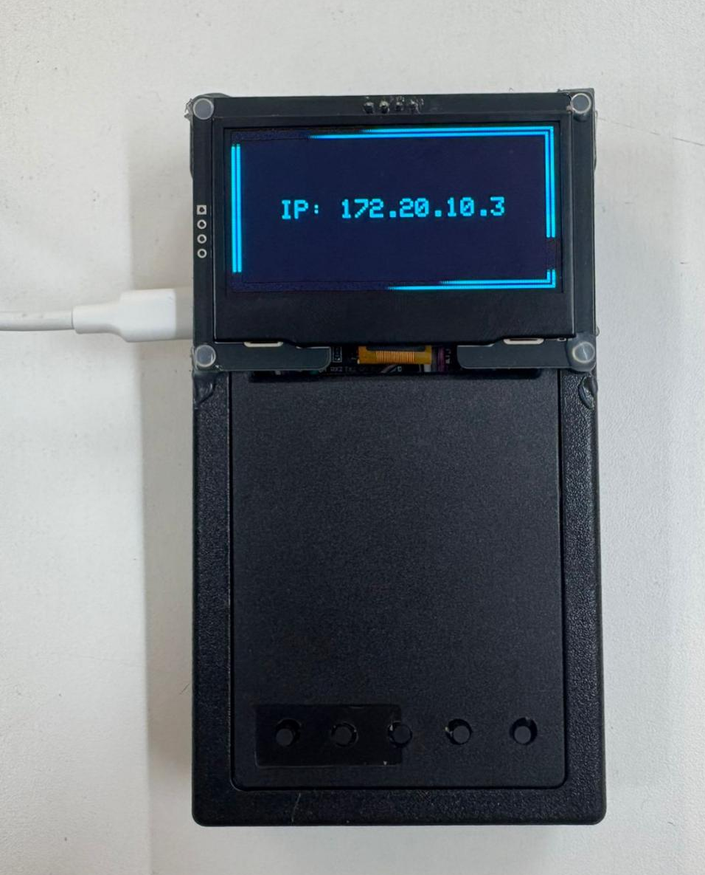
Figura 6 - Protótipo físico com botões completo conectando a internet e adquirindo um numero de IP. (Fonte: Autores, 2025.)

2.5.1 Análise Comparativa de Tecnologias Semelhantes
Nos últimos anos, diversas pesquisas têm explorado o uso de tecnologias baseadas em Internet das Coisas (IoT) e inteligência artificial para o monitoramento hospitalar e a segurança do paciente. Chen et al. (2022) desenvolveram um sistema de monitoramento remoto que integra múltiplos sensores fisiológicos e ambientais, permitindo a coleta e transmissão contínua de dados vitais a plataformas em nuvem, com análise em tempo real [8]. Shaik et al. (2023) propuseram uma arquitetura que combina sensores biométricos com algoritmos de aprendizado de máquina, possibilitando a predição de eventos clínicos e a detecção precoce de anomalias [9]. Já Ianculescu et al. (2025) descreveram um modelo de monitoramento conectado à infraestrutura hospitalar, utilizando redes sem fio e servidores dedicados para análise e armazenamento de dados [10]. Em complemento, Gabriel et al. (2025) apresentaram um sistema de vigilância hospitalar com processamento de imagens, capaz de detectar movimentações inadequadas em leitos e emitir alertas automáticos [11]. Embora essas soluções demonstrem alta eficiência técnica e precisão analítica, são sistemas que exigem infraestrutura complexa, dependência de rede constante e custos elevados de implementação e manutenção.
Em contrapartida, o sistema desenvolvido neste projeto propõe uma alternativa mais acessível e simplificada, sem comprometer a precisão das medições e a confiabilidade dos resultados. A integração entre células de carga do tipo Z, o módulo amplificador HX711 e o microcontrolador ESP32 permite o monitoramento contínuo do peso aplicado sobre o leito, com transmissão direta das informações a um display LCD e à interface web. Essa configuração reduz significativamente a necessidade de componentes adicionais e elimina a dependência de servidores externos, tornando o sistema funcional mesmo em ambientes com limitações de conectividade [12; 14]. Além disso, a interface web local oferece ao usuário uma visualização imediata das leituras e o registro automático das variações detectadas, garantindo praticidade e segurança operacional. Assim, o protótipo diferencia-se por aliar precisão, baixo custo e simplicidade de uso, configurando-se como uma solução tecnicamente viável para o monitoramento hospitalar e a prevenção de quedas em pacientes acamados [12; 14; 15].

2.6 Interface Web e Configurações
O monitor hospitalar inteligente possui interface web acessível via rede Wi-Fi do dispositivo, disponibilizada através de um endereço IP fornecido automaticamente pelo sistema (http://<endereço_ip>). Ao acessar o site, o usuário é direcionado para uma plataforma que permite o controle e monitoramento completo do equipamento, com funcionalidades voltadas à segurança e rastreabilidade do paciente, conforme mostrado na Figura 7.
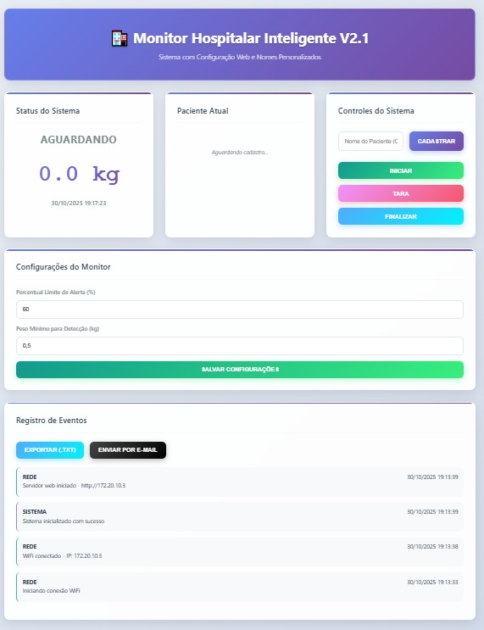
Figura 7 – Interface web do monitor hospitalar inteligente, mostrando o painel de controle, informações de peso em tempo real e status do paciente. (Fonte: Autores, 2025.)

2.6.1 Dashboard de status:
A página inicial apresenta uma dashboard que fornece uma visão geral do sistema, incluindo:
Peso atual: leitura em tempo real da balança.
Data e horário: registro automático da medição.
Paciente ativo: identificação do paciente atualmente monitorado.
Status do sistema: indica se o monitor está ativo, em espera ou em alerta.
Além disso, o painel permite controle direto das funções do sistema, como cadastro de paciente, início do monitoramento, aplicação da tara e finalização do controle.

2.6.2 Controles do sistema:
O operador pode interagir com o sistema por meio da interface web, realizando ações essenciais:
Cadastro de paciente: inserção do nome e dados do paciente, refletidos simultaneamente no display local e na interface web.
Pesagem inicial: após cadastro, o sistema solicita a pesagem inicial, necessária para calibrar o monitor e estabelecer limites de alerta.
Início e parada do monitoramento: permite ativar ou suspender a coleta de dados conforme a necessidade clínica.
Finalização do controle: encerra o monitoramento após alta ou retorno do paciente.

2.6.3 Configurações de monitoramento:
A interface permite ajustar parâmetros críticos para a segurança do paciente:
Percentual limite de alerta (%): define a variação máxima aceitável em relação ao peso de referência.
Peso mínimo para detecção (kg): estabelece o limiar inferior, evitando leituras espúrias ou falsos alarmes.
Essas configurações garantem que o sistema acione alertas apenas em situações de risco real, como quedas ou deslocamentos não autorizados do paciente.

2.6.4 Registro de eventos
O monitor mantém um histórico completo de ocorrências, que inclui:
Inicialização e parada do sistema.
Status de conexão Wi-Fi (SSID conectado e qualidade da conexão).
Eventos de alerta (peso abaixo do limite configurado).
Intervenções da equipe de enfermagem (finalização do monitoramento ou retorno do paciente ao leito).

O registro pode ser exportado em arquivo .txt ou enviado por e-mail para setores responsáveis, garantindo rastreabilidade e suporte à tomada de decisão clínica.
Após o cadastro do paciente e registro do peso inicial, o sistema monitora continuamente o peso do paciente. Se a leitura estiver abaixo do limite definido, é acionado um alarme sonoro, alertando imediatamente a equipe de enfermagem. O alarme permanece ativo até que: O paciente retorne ao monitor de pesagem, ou A equipe de enfermagem finalize manualmente o controle.
O ciclo se reinicia a cada novo paciente, garantindo monitoramento contínuo e segurança para indivíduos com risco de queda ou mobilidade reduzida.

- Desenvolvimento do Projeto
O desenvolvimento do monitor hospitalar inteligente foi concebido e executado com foco na robustez técnica, segurança e usabilidade, elementos cruciais para um produto inserido no ambiente de saúde. A abordagem adotada combinou fases de planejamento detalhado com um ciclo de construção iterativo, buscando mitigar riscos e incorporar aprendizados contínuos, em linha com a filosofia de entrega de valor contínuo do Manifesto Ágil [16].

3.1 Arquitetura e Decisões de Implementação
O ponto de partida do desenvolvimento foi a análise das funcionalidades essenciais, que culminou na decisão de arquitetura: um sistema embarcado para a aquisição de dados (balança, Wi-Fi) e uma interface Web para controle e visualização. Essa escolha permite a comunicação sem fio e o acesso remoto, atendendo ao requisito de rastreabilidade (item 2.4). O protocolo TCP/IP foi selecionado para o acesso à interface Web (http://<endereço_ip>), garantindo a confiabilidade da transmissão de dados críticos na rede local.
A principal hipótese de projeto formulada foi: “A utilização de uma arquitetura embarcada com interface web e alertas sonoros baseados em variação ponderal é eficaz para detectar e notificar a remoção não autorizada ou a queda de pacientes com risco, com um tempo de resposta inferior a 5 segundos.”
Para representar a estrutura do sistema e justificar as escolhas tecnológicas, o Diagrama de Blocos da Arquitetura do Sistema (Figura X) detalha a interconexão entre o módulo de pesagem, o microcontrolador com capacidade Wi-Fi e o servidor web interno, que hospeda a interface (item 2.4).

3.2 Processo Iterativo de Desenvolvimento e Validação
O desenvolvimento seguiu um modelo iterativo, com foco na entrega rápida de protótipos funcionais para testes e coleta de feedback da equipe de enfermagem (cliente principal), uma prática essencial em engenharia de software moderna [17].
Durante as etapas de implementação e testes, surgiram desafios relacionados à comunicação entre os módulos e à leitura simultânea de múltiplas células de carga. Pequenas variações no posicionamento dos sensores provocavam diferenças nas leituras, exigindo ajustes de calibração e aplicação de filtros digitais no código para compensar ruídos. Esse processo permitiu aperfeiçoar a precisão do sistema e contribuiu para o entendimento do comportamento mecânico das células de carga sob diferentes condições de apoio.
A estrutura física do protótipo também passou por adaptações até atingir um formato mais estável e de fácil manuseio. Foram testadas diferentes formas de fixação das células de carga sob a superfície de apoio, buscando equilíbrio entre sensibilidade e durabilidade. O arranjo final demonstrou boa resposta, permitindo leitura uniforme das forças aplicadas. Essa fase prática exigiu a integração entre conhecimentos de eletrônica, mecânica e programação, evidenciando o caráter multidisciplinar da Engenharia Biomédica.
Outro ponto observado foi a importância de projetar o sistema de forma a facilitar sua manutenção. Por se tratar de um equipamento destinado ao ambiente hospitalar, é essencial que suas peças possam ser substituídas com rapidez e que o circuito seja de fácil acesso. Dessa forma, o projeto priorizou o uso de conectores modulares e organização dos fios internos, o que reduz o risco de mau contato e agiliza reparos. Essa preocupação demonstra a atenção do grupo com aspectos técnicos que muitas vezes definem o sucesso de um equipamento biomédico.
Também foi analisada a possibilidade de aprimorar a interface de comunicação do sistema, considerando futuras versões com conectividade ampliada. Ainda que a interface web atual cumpra seu papel de exibir os dados e emitir alertas, a integração com sistemas hospitalares de registro poderia aumentar o alcance da solução. A estrutura do ESP32 permite essa futura expansão.
A Figura 1 apresenta a Interface Web Final da Dashboard, ilustrando a implementação dos elementos de controle e monitoramento, enquanto a Figura 2 exibe a interface de Configurações de Monitoramento, evidenciando os campos ajustáveis de segurança.

4. Conclusão
Este trabalho teve como proposta o desenvolvimento de um sistema inteligente voltado à prevenção de quedas de pacientes em leitos hospitalares, clínicas ou em casas de repousos, tendo em vista a importância da segurança do paciente dentro das instituições de saúde. A pesquisa partiu da necessidade de criar um uma tecnologia assistiva acessível, capaz de identificar alterações de peso que possam indicar tentativas de saídas de leito, emitindo alertas preventivos à equipe de enfermagem. Assim, o estudo buscou contribuir para a redução de riscos relacionados a eventos adversos e para a valorização da Engenharia biomédica como área de integração entre tecnologia e cuidado em saúde.
Ao longo do processo de pesquisa, foi identificado que já existem equipamentos e sistemas com princípios semelhantes, porém voltados a finalidades distintas, como o monitoramento contínuo de peso em camas hospitalares de alto custo. Essas soluções, não possuem enfoque direto na prevenção de quedas. Nesse contexto, o projeto desenvolvido apresenta uma proposta diferenciada, voltada especificamente à detecção de variação de peso associado à movimentação do paciente, utilizando componentes eletrônicos de baixo custo e ampla disponibilidade no mercado. Essa abordagem demostra que é possível propor soluções tecnológicas adaptáveis à realidade de hospitais públicos e privados, respeitando os limites orçamentários e estruturais das instituições de saúde brasileiras.
O sistema foi estruturado a partir do microcontrolador ESP32, integrando sensores de células de carga, módulo amplificador HX711, módulo RTC para controle de hora e data, buzzer para sinalização sonora e displays para interface visual. As células de carga, conectadas em ponte Wheatstone, foram responsáveis pela captação das variações de peso, convertidas em sinais elétricos e interpretadas pelo processador principal. O código desenvolvido, com cerca de 1.354 linhas, permitiu a execução de funções como inicialização do sistema, calibração de tara, cadastro e reconhecimento de pacientes, início e encerramento de monitoramentos, emissão de alertas e armazenamento de históricos. O conjunto demonstrou, em simulações e testes com objetos, funcionamento coerente com o esperado, sugerindo boa integração entre os módulos e resposta eficiente do sistema.
Por não ter sido testado em pacientes nem em ambiente hospitalar, o protótipo foi avaliado apenas em condições experimentais controladas, simulando situações reais por meio da aplicação de cargas equivalentes. Nessa fase, os resultados obtidos indicaram que o sistema é capaz de identificar variações significativas no peso sobre o leito e emitir sinal sonoro de alerta. Embora os testes tenham ocorrido de forma restrita, os resultados obtidos sugerem que o dispositivo possui potencial de utilização prática após os devidos ajustes, validação e certificações. Assim, os objetivos inicialmente propostos foram parcialmente atingidos, considerando o estágio atual de desenvolvimento e o caráter experimental do projeto.
Os resultados obtidos até o momento apontam para a viabilidade técnica do sistema, ainda que a aplicação clínica dependa de novas etapas de estudo. A transição do protótipo para um dispositivo médico requer a participação de uma equipe interdisciplinar composta por Engenheiros Biomédicos, Profissionais de Enfermagem, Fisioterapeutas e Especialistas em Segurança Hospitalar. Além disso, será necessário o cumprimento das normas estabelecidas pela Agência Nacional de Vigilância Sanitária (ANVISA) e das demais legislações pertinentes, a fim de garantir conformidade técnica e segurança ao usuário. A colaboração com hospitais-escola, clínicas e instituições de longa permanência poderá viabilizar futuras avaliações em campo, permitindo ajustes de hardware, software e design ergonômico conforme a necessidade de uso real.

Adicionalmente, o projeto demonstra potencial de expansão, podendo futuramente ser aprimorado com recursos adicionais. Entre as possibilidades estão a integração com sistemas hospitalares, armazenamento de dados em nuvem, criação de painéis de controle online e aplicação de técnicas de Inteligência Artificial para análise preditiva de comportamento. Tais avanços poderão ampliar o alcance da proposta, transformando o sistema em uma ferramenta de monitoramento remoto e contínuo, contribuindo para a prevenção de quedas não apenas em ambientes hospitalares, mas também em residências e instituições de cuidado prolongado.
De maneira geral, o desenvolvimento do Sistema Inteligente de Monitoramento de Saída de Paciente em Leitos Hospitalares evidenciou a relevância da Engenharia Biomédica na criação de soluções que unem tecnologia e assistência à saúde. O estudo demonstrou a aplicação prática de conceitos de eletrônica, programação, equipamentos médicos e de reabilitação, resultando em um protótipo funcional que pode servir como base para futuras pesquisas. Embora ainda em fase inicial, o projeto representa um passo importante em direção ao uso de tecnologias acessíveis e integradas para promover ambientes mais seguros, contribuindo com a consolidação de um cuidado adicional à segurança do paciente e com o avanço do campo da Engenharia aplicada à saúde.
Com base no desenvolvimento e nos resultados obtidos, é possível afirmar que o projeto atingiu o propósito inicial de demonstrar a viabilidade técnica de um sistema simples, mas eficiente, voltado à prevenção de quedas hospitalares. Embora ainda não tenha sido testado com pacientes, os testes experimentais mostraram que o conceito funciona e que há grande potencial de aplicação prática. O protótipo validou a ideia central do estudo: utilizar a variação de peso como parâmetro de monitoramento para aumentar a segurança e prevenir acidentes em leitos hospitalares.
O trabalho também destacou a importância da integração entre teoria e prática, pois o grupo aplicou conhecimentos adquiridos ao longo da graduação em Engenharia Biomédica, como eletrônica aplicada, equipamentos médicos hospitalares, programação e fundamentos de segurança hospitalar. Esse processo de aprendizagem prática foi essencial para consolidar a compreensão sobre como os dispositivos eletrônicos podem contribuir para a melhoria dos cuidados em saúde.
Além da contribuição técnica, o projeto evidencia o valor social de soluções que priorizam o bem-estar e a segurança do paciente. O desenvolvimento de tecnologias de monitoramento contribui para reduzir a ocorrência de eventos adversos, reforçando a confiança de pacientes e familiares no atendimento hospitalar. Dessa forma, a Engenharia Biomédica demonstra seu papel transformador dentro do sistema de saúde, promovendo inovação acessível e alinhada às necessidades reais das instituições.
Por fim, a continuidade deste trabalho poderá incluir ajustes no design do sistema, aprimoramento do código e testes em condições mais próximas do ambiente hospitalar. Essa evolução natural permitirá validar o desempenho do equipamento em uso clínico, abrindo caminho para uma futura certificação. O grupo, portanto, conclui que o projeto cumpre seu papel como proposta inicial e oferece base sólida para estudos futuros, reafirmando a relevância da Engenharia Biomédica no desenvolvimento de soluções voltadas à segurança do paciente.

5. Referências
- World Health Organization. World Alliance for Patient Safety. Geneva: WHO; 2002. Disponível em: https://apps.who.int/iris/handle/10665/67346.
[2] Brasil. Ministério da Saúde. Programa Nacional de Segurança do Paciente. Brasília: Ministério da Saúde; 2013. Disponível em: https://bvsms.saude.gov.br/bvs/publicacoes/programa_nacional_seguranca_paciente.pdf
[3] Silva A, Souza B. Impactos clínicos e econômicos das quedas hospitalares: revisão integrativa. J Health Qual. 2021;13(2):45-53. Disponível em: https://revistas.cesgranrio.org.br/index.php/saude/article/view/1569
[4] Gomes L, et al. Hospitalizações de idosos por quedas no Brasil entre 2000-2020. Rev Saúde Pública. 2020;54:76. Disponível em: https://www.scielosp.org/article/rsp/2020.v54/76/pt/
[5] Lima-Costa MF, et al. Quedas em idosos no Brasil: resultados do ELSI-Brasil (2015-2016). Ciênc. Saúde Coletiva. 2023;28(5):1543-52. Disponível em: https://www.scielo.br/j/csc/a/jHstLZr8LXJ8Bb7hLpGmrdg
[6] Hospital Badim. Queda em idosos: causas, consequências e prevenção. Rio de Janeiro; 2025. Disponível em: https://www.hospitalbadim.com.br/noticias/queda-em-idosos-causas-consequencias-e-prevencao/
[7] Ministério da Saúde. Importância da prevenção de quedas em idosos. Brasília: Ebserh; 2024. Disponível em: https://www.gov.br/ebserh/pt-br/comunicacao/noticias/importancia-da-prevencao-de-quedas-em-idosos.
[8] Chen T-C, et al. IoT-Based Healthcare-Monitoring System: A Review. Sensors (Basel). 2022;22(20):7660. Disponível em: https://www.mdpi.com/1424-8220/22/20/7660
[9] Shaik T, et al. Remote patient monitoring using artificial intelligence: Applications and Challenges. arXiv. 2023. Disponível em: https://arxiv.org/abs/2301.10009
[10] Ianculescu, M.; Constantin, V.-Ș.; Gușatu, A.-M.; Petrache, M.-C.; Mihăescu, A.-G.; Bica, O.; Alexandru, A. Enhancing Connected Health Ecosystems Through IoT-Enabled Monitoring Technologies: A Case Study of the Monit4Healthy System. Disponível em: https://www.mdpi.com/1424-8220/25/7/2292
[11] Gabriel P, et al. Continuous patient monitoring with AI: real-time analysis of video in hospital care settings. Front Imaging. 2025;5:1547166. Disponível em: https://www.frontiersin.org/articles/10.3389/fimag.2025.1547166/full
[12] Mangueira, J. I. S. Células de Carga tipo Z e Módulo Amplificador HX711. 2022. Disponível em: https://repositorio.ifpb.edu.br/bitstream/177683/2283/1/TCC%20Jose%20Iarlley%20Sabino%20Mangueira.pdf.
[13] Batista, A. P. Calibração de Células de Carga e Uso do Módulo HX711. 2018. Disponível em: https://www.formiga.ifmg.edu.br/documents/2018/Biblioteca/TCCs_e_Artigos/TCC---Andreza-Patricia-Batista.pdf.
[14] Costa, P. A. Desenvolvimento de Balança de Baixo Custo com Células de Carga e HX711. 2023. Disponível em: https://www.monografias.ufop.br/bitstream/35400000/5622/1/MONOGRAFIA_DesenvolvimentoBalan%C3%A7aBaixo.pdf.
[15] Mendes, D. G. Dispositivo de Aferição de Peso com Células de Carga e HX711. 2023. Disponível em: https://bdm.unb.br/bitstream/10483/38451/1/2023_DavidGoncalvesMendes_tcc.pdf.
[16] Beck, K. et al. Manifesto for Agile Software Development. 2001. Disponível em: http://agilemanifesto.org/.
[17] Pressman, R. S.; Maxim, B. R. Engenharia de Software: Uma Abordagem Profissional. 9. ed. Porto Alegre: AMGH, 2021.

